# **Documentación - CRUD de Empleados con ASP.NET MVC y JavaScript**

Este proyecto permite gestionar empleados a través de una interfaz web con funcionalidades completas de creación, edición, eliminación y búsqueda. La aplicación utiliza ASP.NET MVC, Bootstrap, JavaScript (con fetch API), y una API REST.

## **1. Estructura General**

* **Vista principal**: /Views/Empleados/Buscar.cshtml
* **API Backend**:
  + GET /api/empleados
  + GET /api/empleados/{id}
  + POST /api/empleados
  + PUT /api/empleados/{id}
  + DELETE /api/empleados/{id}
  + GET /api/catalogo/1 (para cargar puestos)
* **Controladores**:
  + EmpleadosController
  + CatalogoController

## **2. Componentes del Frontend**

### **2.1 Jerarquia de empleados**

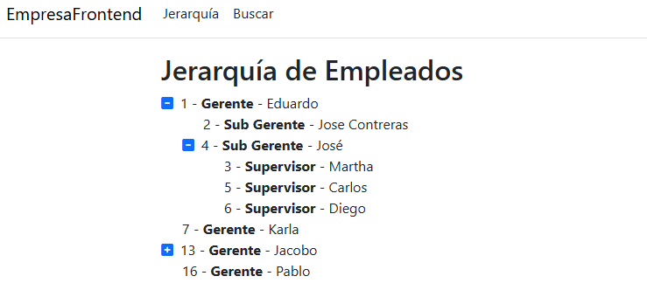

### **2.2 CRUD de empleado**

* Input de búsqueda (#busqueda)
* Filtro por puesto (#filtroPuesto)
* Filtro por código de jefe (#filtroJefe)  
    
  